Lampiran 17
DOKUMENTASI KEGIATAN
Pre Test dan Post Test
- Pre Test
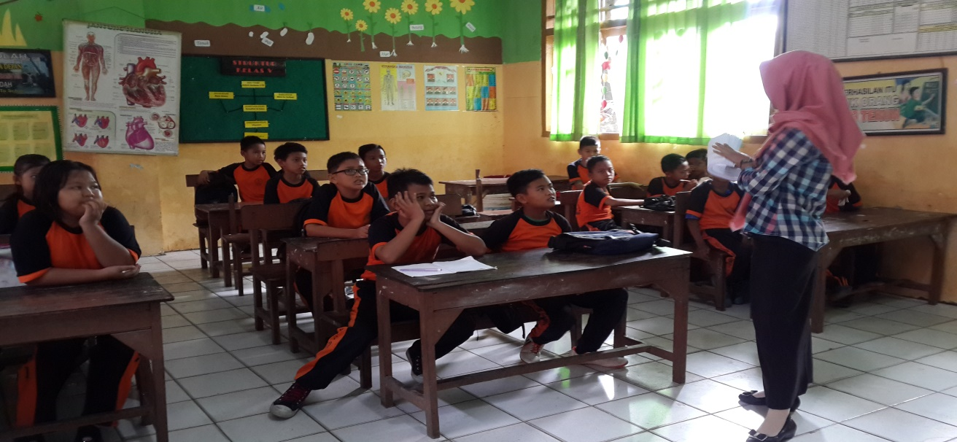

- Post Test

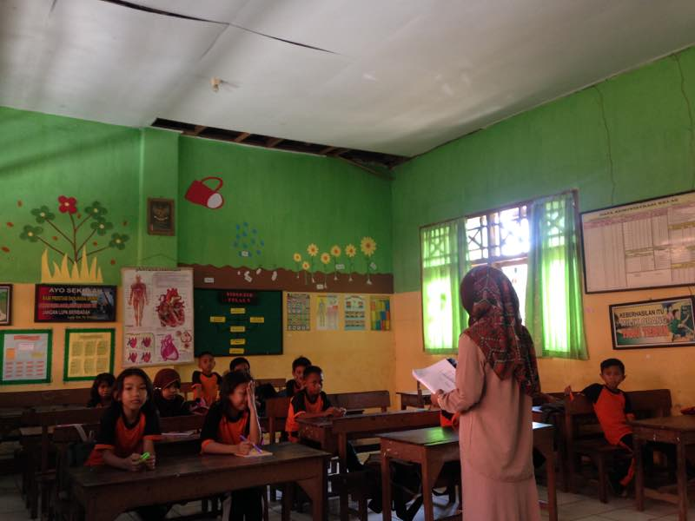

DOKUMENTASI KEGIATAN
Pertemuan I
- Guru membentuk kelomok secara heterogen yang terdiri dari 4-5 orang.

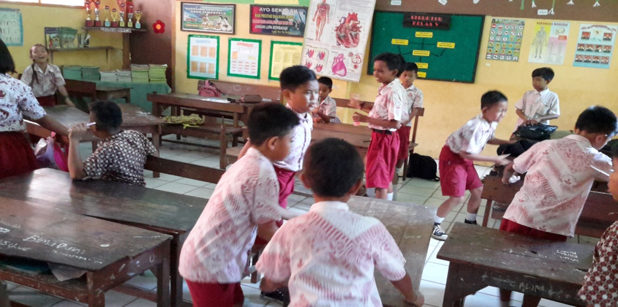

- Guru memberikan wacana sesuai dengan topik pembelajaran.
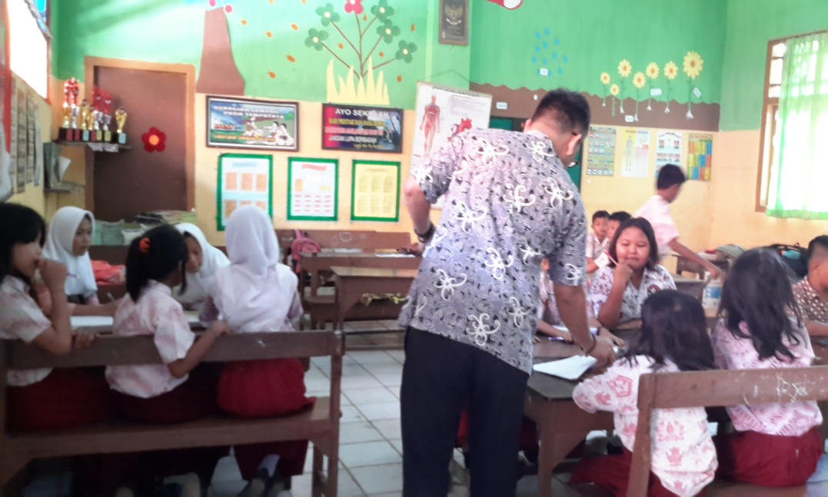

- Siswa bekerja sama saling membacakan dan menemukan ide-ide pokok kemudian memberikan tanggapan terhadap wacana yang tertulis pada lembar kertas.

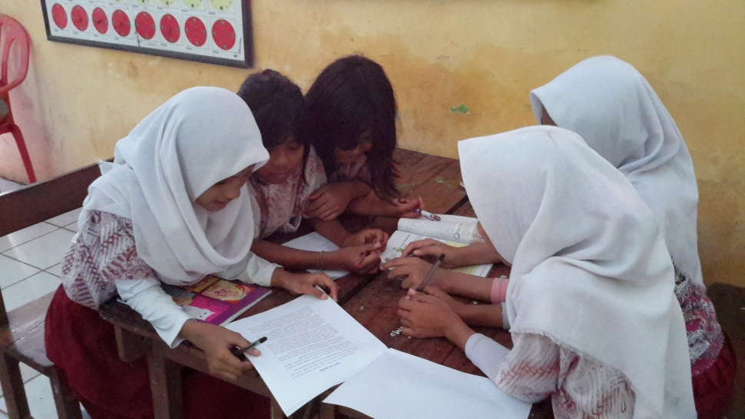

- Siswa mempresentasikan/membacakan hasil diskusi kelompok.
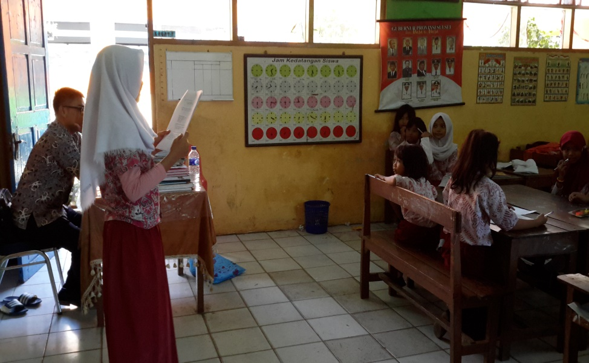

- Guru memberikan penguatan/reward.

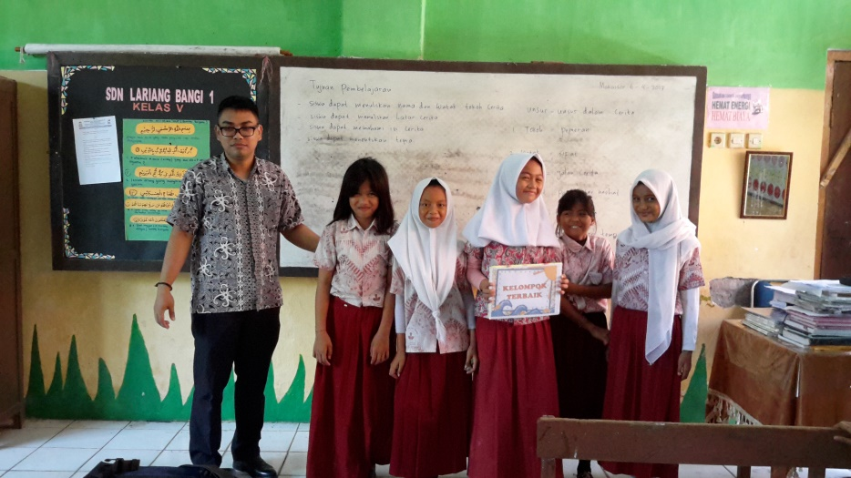

- Guru dan siswa bersama-sama membuat kesimpulan.

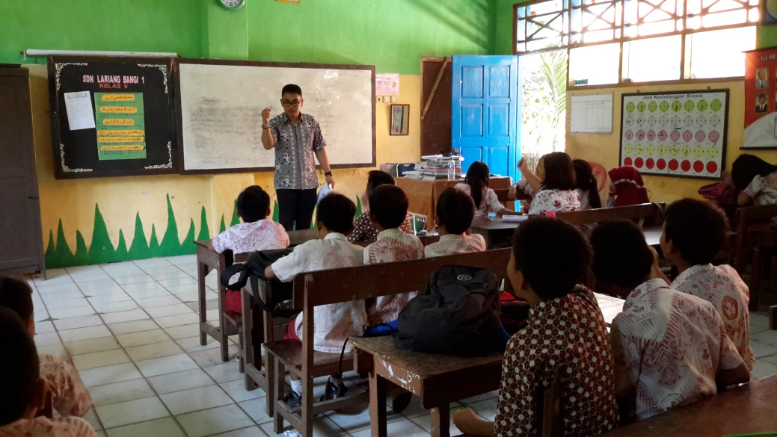

DOKUMENTASI KEGIATAN
Pertemuan II

- Guru membentuk kelomok secara heterogen yang terdiri dari 4-5 orang.

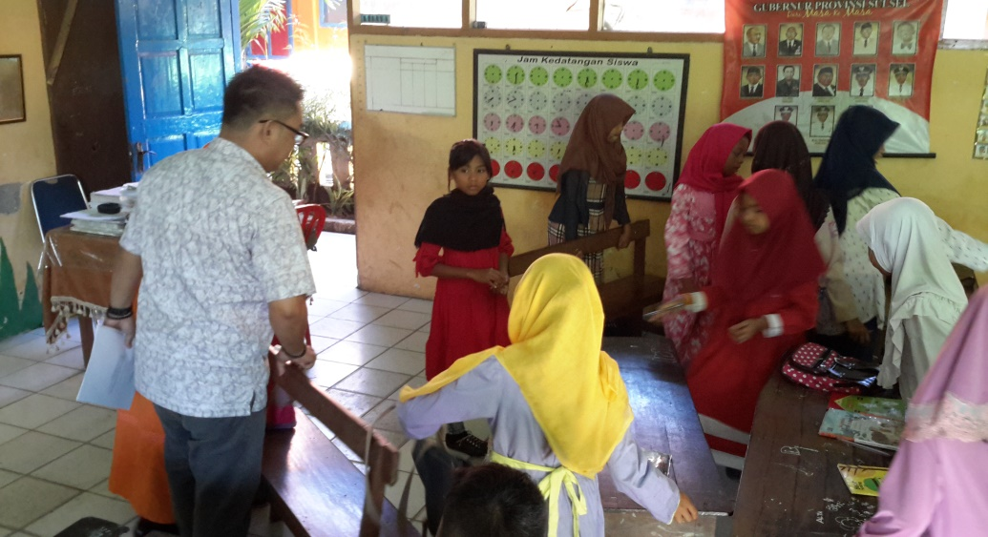

- Guru memberikan wacana sesuai dengan topik pembelajaran.

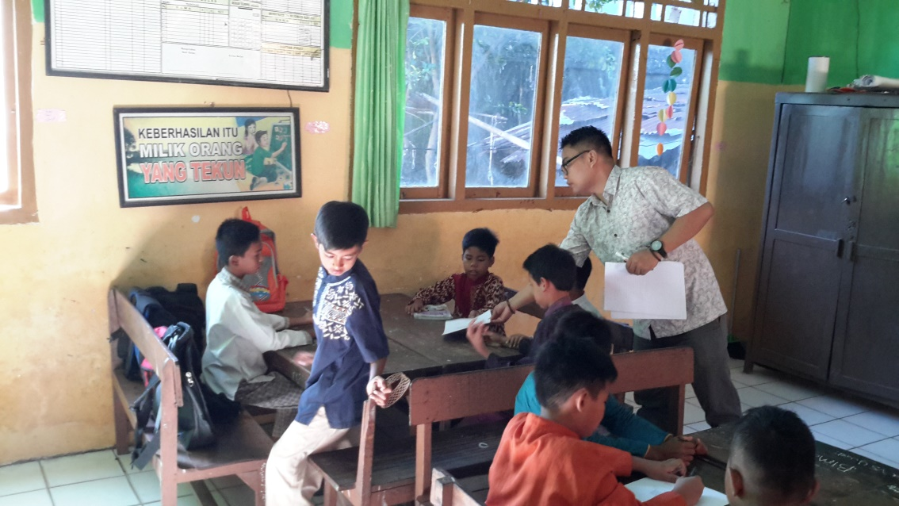

- Siswa bekerja sama saling membacakan dan menemukan ide-ide pokok kemudian memberikan tanggapan terhadap wacana yang tertulis pada lembar kertas.

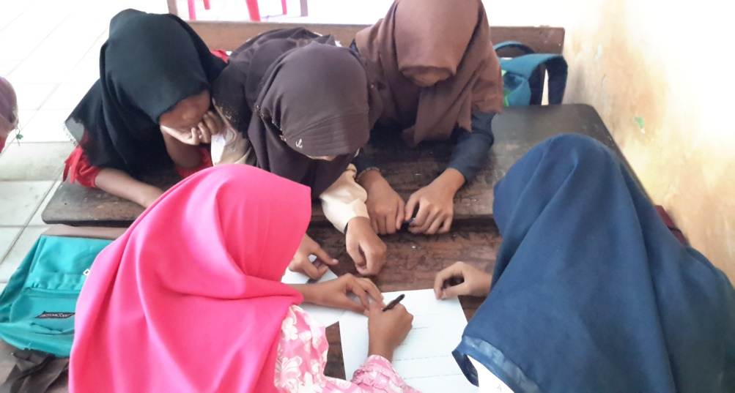

- Siswa mempresentasikan/membacakan hasil diskusi kelompok.

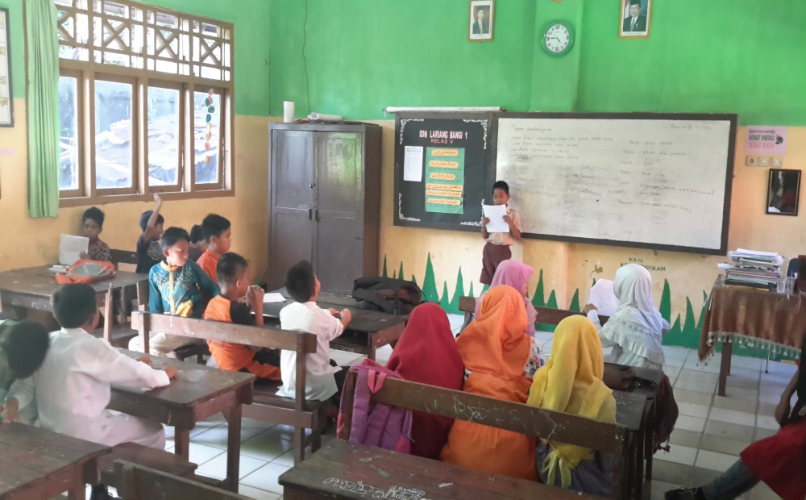

5. Guru memberikan penguatan/reward.

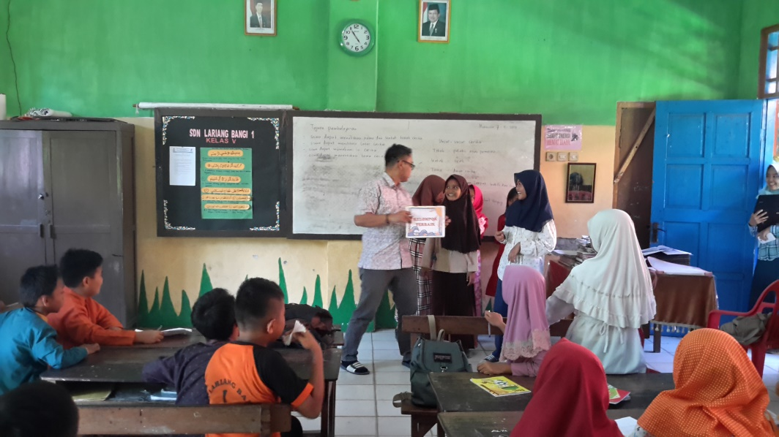
6. Guru dan siswa bersama-sama membuat kesimpulan.

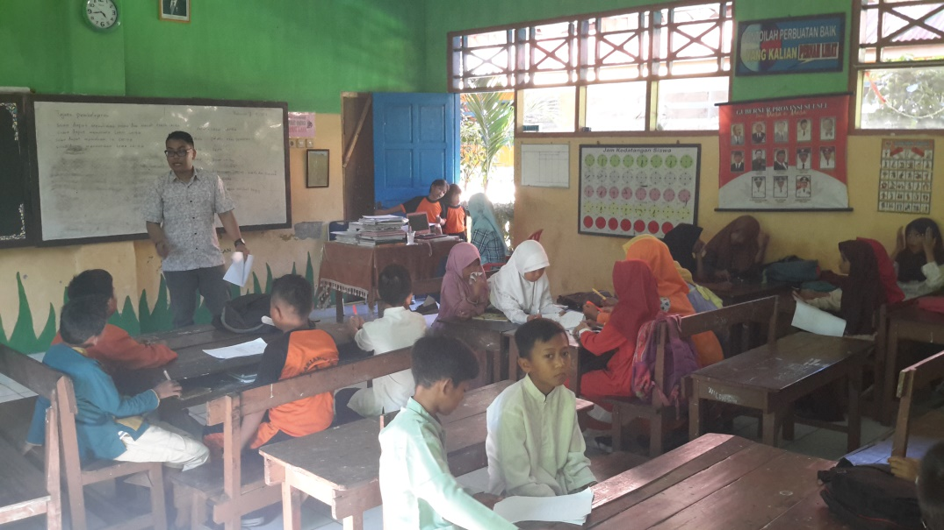

DOKUMENTASI KEGIATAN
Pertemuan III

- Guru membentuk kelomok secara heterogen yang terdiri dari 4-5 orang.
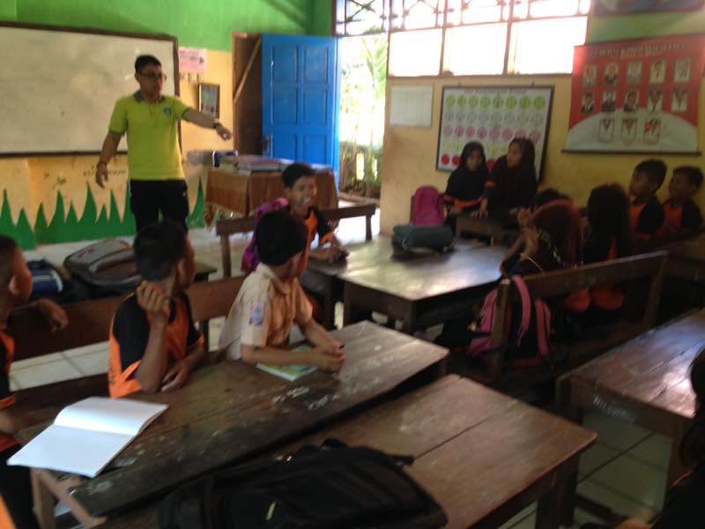

- Guru memberikan wacana sesuai dengan topik pembelajaran.

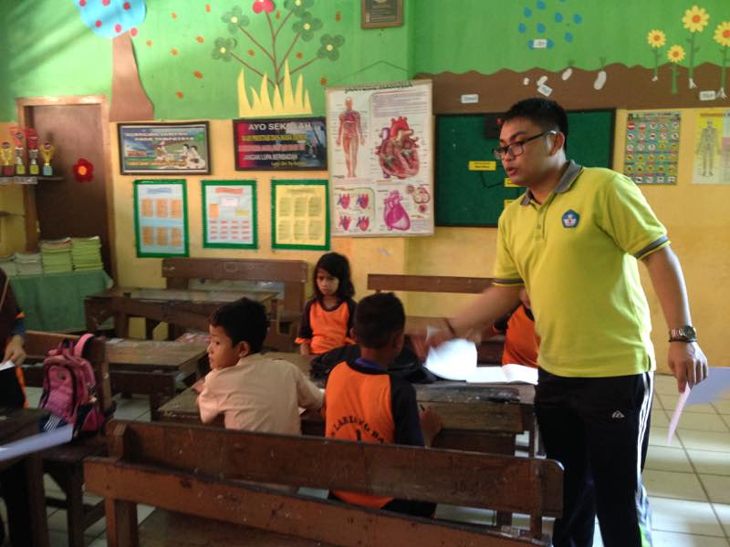

- Siswa bekerja sama saling membacakan dan menemukan ide-ide pokok kemudian memberikan tanggapan terhadap wacana yang tertulis pada lembar kertas.

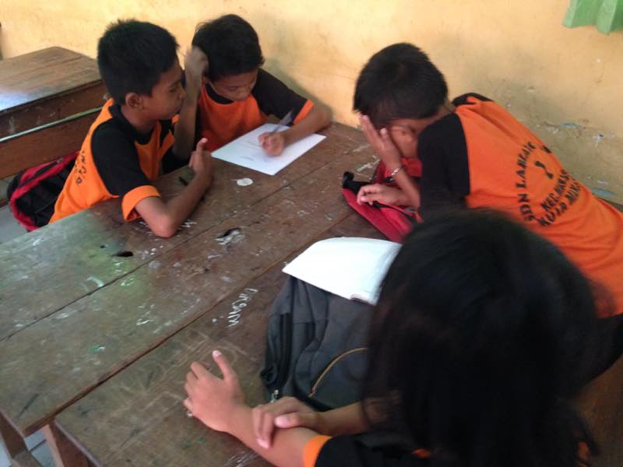

- Siswa mempresentasikan/membacakan hasil diskusi kelompok.

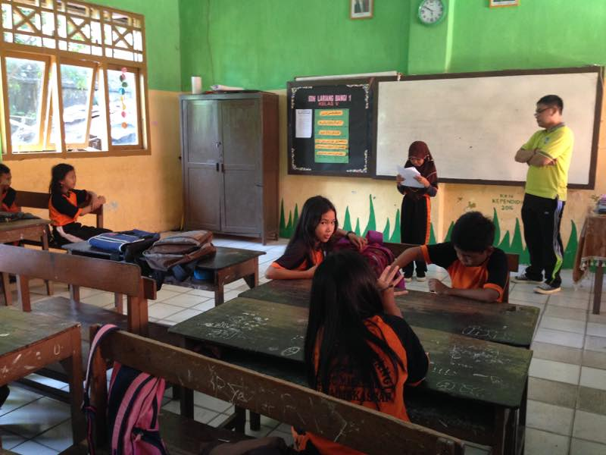

- Guru memberikan penguatan/reward.

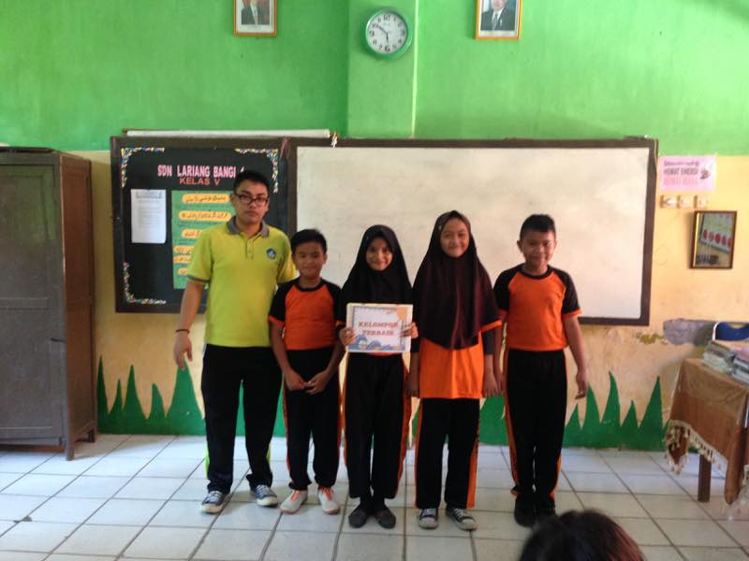
- Guru dan siswa bersama-sama membuat kesimpulan.

